项目名称 |  | 密级
考勤管理系统 |  | 仅供收件方查阅
项目编号 | 版本 | 文档编号
 | V1.0 | Project ID_Proc_RA_002

XX系统需求规格说明书

拟制 |  | 日期
评审人 |  | 日期
批准 |  | 日期


武汉市软酷网络科技有限公司
版权所有 不得复制

Revision Record
修订记录
Date  日期 | Revision Version  修订版本 | CR ID /Defect ID  CR/ Defect号 | Sec No.  修改章节 | Change Description  修改描述 | Author  作者

目录
1 简介 1
1.1 目的 1
1.2 范围 1
2 总体概述 2
2.1 软件概述 2
2.1.1 项目介绍 2
2.1.2 产品环境介绍 2
2.2 软件功能 2
2.3 用户特征 2
2.4 假设和依赖关系 3
3 具体需求 4
3.1 系统用例 4
3.2 子功能模块一 4
3.2.1 子功能1 5
3.2.2 子功能2 6
3.2 子功能模块一 7
3.3 数据字典 8
3.3.1 数据字典 8
3.3.2 E-R关系图 8
4 性能需求 8
4.1 时间性能需求 8
4.2 系统开放性需求 8
4.3 界面友好性需求 8
4.4 系统可用性需求 9
4.5 可管理性需求 9
5 接口需求 10
5.1 用户接口 10
5.2 软件接口 10
5.3 硬件接口 11
5.4 通讯接口 11
6 总体设计约束 12
6.1 标准符合性 12
6.2 硬件约束 12
6.3 技术限制 12
7 软件质量特性 13
7.1 可靠性 13
7.2 易用性 13
8 需求分级 14
9 附录 15

Keywords 关键词：
关键字
Abstract 摘 要：
摘要信息
List of abbreviations 缩略语清单：
Abbreviations缩略语 | Full spelling 英文全名 | Chinese explanation 中文解释

1 简介

1.1 目的
考勤管理系统是为了解决职工考勤管理问题而设计的，目的是要实现对职工或团队成员考勤的智能化、规范化管理，帮助考勤工作人员利用计算机技术方便快速的对各个部门的考勤信息进行管理，使散乱的考勤信息能够具体化、直观化。这样，系统所需的考勤工作人员数量减少，同时也减轻了他们的负担，有利于提高企业或团队考勤管理的效率。

1.2 范围
本文档包含考勤管理系统包括接口需求、总体设计约束、软件质量特性、具体需求等需求。其余设计内容和编码均不包含。

2 总体概述

2.1 软件概述

2.1.1 项目介绍
考勤管理系统是一个管理系统，它主要是以监督和考核为手段，但其目的却是在激励团队去取得最佳绩效。尤其是因为知识工作者的激增，考勤管理系统成了一个更热门和艰难的研究课题

2.1.2 产品环境介绍
本产品是一个独立的并完全自我包含的系统软件，
本产品共包含5个模块子系统：
- 组织系统
- 考勤系统
- 统计系统
- 用户系统
- 权限系统
本产品运行在安装有JAVA JVM 1.8的电子计算机上，有良好的网络环境

2.2 软件功能

权限子系统：
本系统子模块主要是权限设计，包括权限的添加、删除和角色的添加、删除、赋予、解除赋予等操作，权限操作只有具有高级权限等组织或系统管理员才可以操作，本系统几乎所有的操作都涉及权限。
考勤子系统：
具有组织管理权限的组织或子组织管理员可以添加考勤和签到，签退，考勤子系统是本系统的核心功能所在
用户子系统：
用户子系统是考勤管理系统实现的基础所在，没有用户考勤就无从说起。用户可以采取多种方式登录本系统并创建组织实现考勤和考勤管理
组织子系统：
本子系统意在组织管理用户的组织形式，提供用户更加完善的企业、团队管理形式
统计子系统：
本子系统的存在是为了考勤管理者可以直观的看到考勤数据展现和对考勤进行管理。

2.3 用户特征
本系统对使用者对要求极低，只需要拥有基本的电子设备操作经验即可。

2.4 假设和依赖关系
本系统预计可能使用QQ、微信等第三方登录组件以降低用户注册心理门槛

3 具体需求

3.1 系统用例
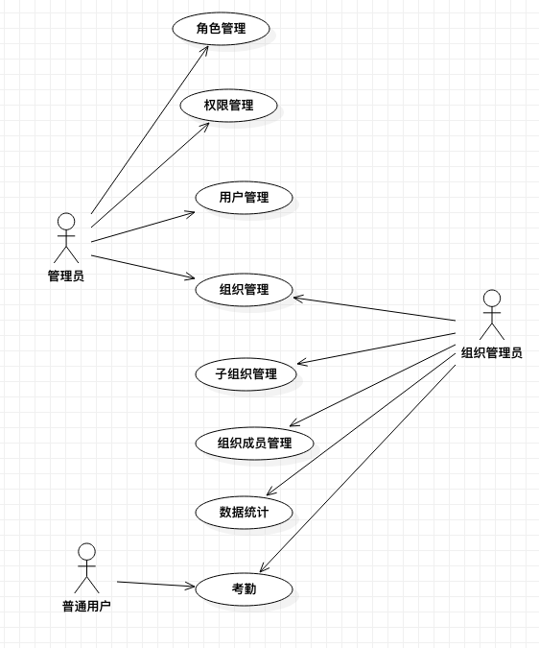

3.2 用户模块

1.用例图

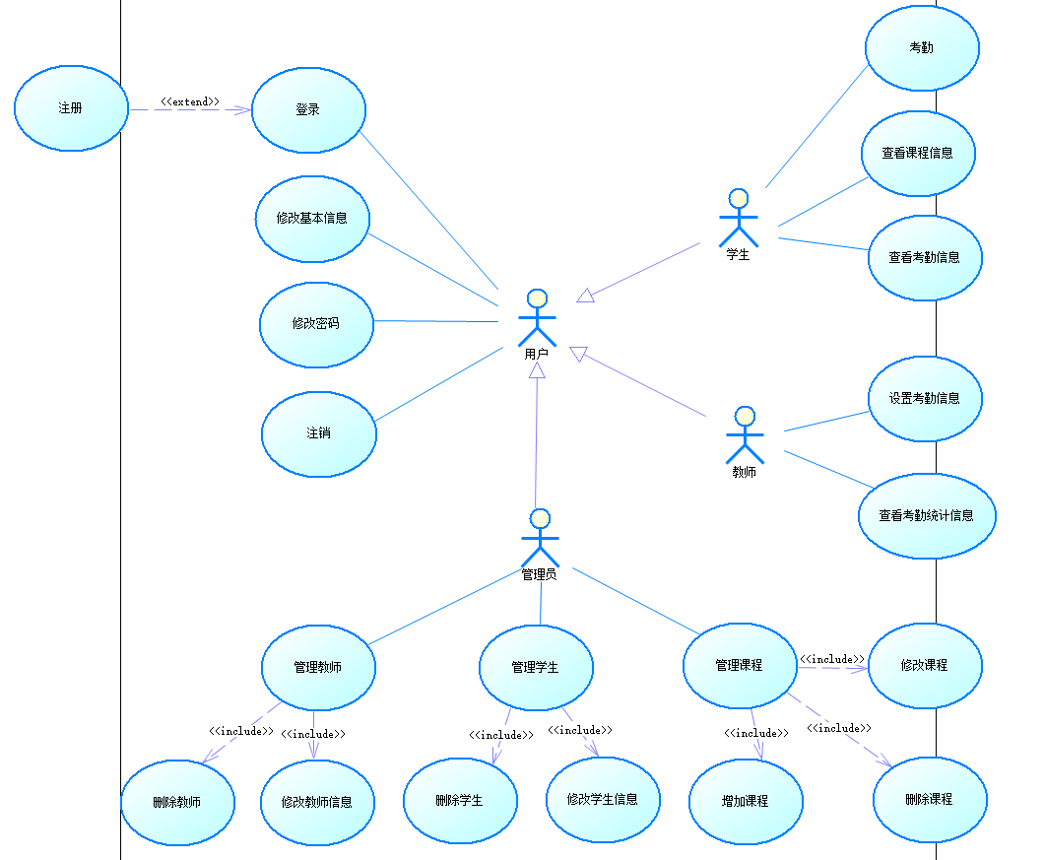

2、用例描述
- 修改密码
用例描述 | 用户修改自己的密码
参与者 | 用户
前置条件 | 用户已登录
后置条件 | 用户点击“修改密码”按钮
过程 | - 用户输入修改后的密码；  - 用户确认修改之后的密码；  - 系统显示密码修改成功。
扩展点 | - 修改的密码不符合规则；  - 确认密码输入错误。
备注 | 无

- 考勤
用例描述 | 学生在规定时间内考勤
参与者 | 学生
前置条件 | 学生已登录
后置条件 | 学生已到达指定考勤地点
过程 | - 学生打开考勤界面并点击考勤按钮；  - 系统显示考勤结果。
扩展点 | - 教师未设置考勤时间；  - 系统显示考勤结果出错。
备注 | 无

- 设置考勤信息
用例描述 | 教师设置考勤的相关信息
参与者 | 教师
前置条件 | 教师已登录
后置条件 | 教师已点击“设置考勤信息”
过程 | - 教师设置相关的考勤信息，如开始时间、借书时间等；  - 教师点击“确认设置”按钮；  - 系统显示设置成功。
扩展点 | - 教师未设置完整；  - 教师未点击“确认设置”按钮。
备注 | 无

- 修改课程信息
用例描述 | 管理员修改相关的课程信息
参与者 | 管理员
前置条件 | 管理员已登录
后置条件 | 管理员已点击“修改课程信息”
过程 | - 管理员搜索到相关需要修改的课程；  - 管理修改相关的课程信息，如时间、地点等；  - 管理员点击“确认修改”按钮；  - 系统显示修改完成。
扩展点 | - 管理员未找到课程；  - 管理员未点击“确认修改”按钮。
备注 | 无

3.3 统计模块

1、用例图
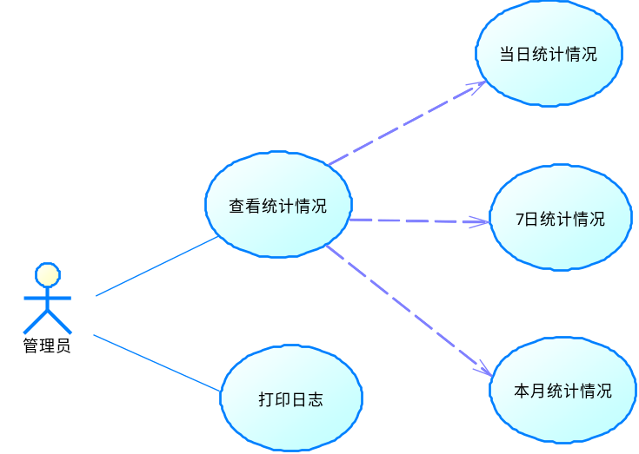

2：用例描述
用例编号 | KQ001
用例描述 | 统计考勤情况
使用者 | 管理员
前置条件 | 登录系统
后置条件 | 点击统计按钮
过程 | - 获取考勤情况  - 根据选项生成考勤表  - 查看考勤表
注意事项 | 无
备注 | 无

用例编号 | KQ002
用例描述 | 导出xml文件
使用者 | 管理员
前置条件 | 登录系统
后置条件 | 点击导出xml
过程 | - 统计考勤信息  - 选择导出数据项  - 设置导出路径  - 导出xml文件
注意事项 | 无
备注 | 无

3.4 组织模块

1、用例图
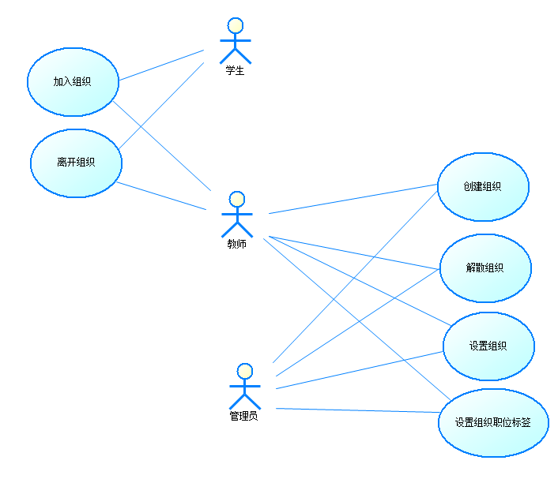

2、用例描述
- 加入组织
用例描述 | 用户加入到所选择的组织
参与者 | 教师、学生
前置条件 | 用户已登录
后置条件 | 用户进入加入组织界面
过程 | - 用户选择对应的组织；  - 用户点击“加入”按钮；  - 系统显示加入成功。
扩展点 | - 组织人满之后点击“加入”无反应；  - 系统显示加入成功，但是并没有加入。
备注 | 无

- 创建组织
用例描述 | 用户创建组织
参与者 | 教师、管理员
前置条件 | 用户已登录
后置条件 | 用户进入创建组织界面
过程 | - 用户设置相应的组织信息，如：人数、标签等；  - 用户点击“确认”按钮；  - 系统显示创建成功。
扩展点 | - 用户没有设置相关的信息；  - 用户点击按钮之后显示“创建失败”。
备注 | 无

- 设置组织
用例描述 | 用户设置组织相关信息
参与者 | 教师、管理员
前置条件 | 用户已登录
后置条件 | 用户进入设置组织界面
过程 | - 用户设置相应的组织信息，如：介绍等；  - 用户点击“确认”按钮；  - 系统显示设置成功。
扩展点 | - 用户点击按钮之后显示“设置失败”。
备注 | 无

- 设置组织职位标签
用例描述 | 用户设置组织职位标签
参与者 | 教师、管理员
前置条件 | 用户已登录
后置条件 | 用户进入组织人员界面
过程 | - 用户点击对应的人员；  - 用户设置其职位，如组织管理者、组织协助管理者等；  - 系统显示操作成功，对应人员显示的职位发生变化。
扩展点 | - 用户点击按钮之后显示“设置失败”；
备注 | 无

3.5 考勤模块

1、用例图
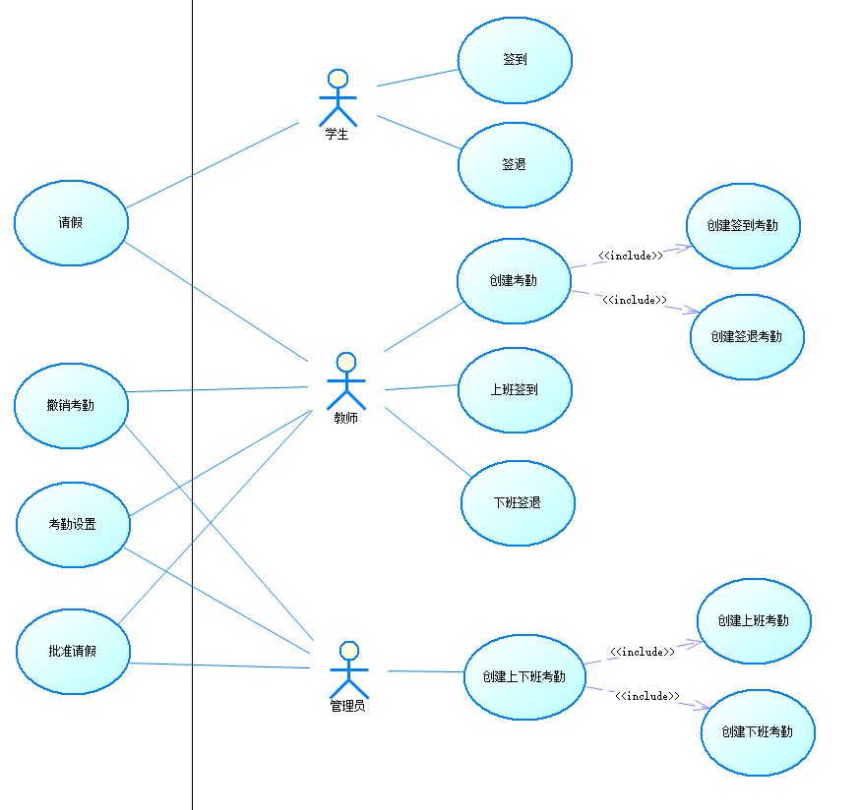

2、用例描述
- 签到
用例描述 | 用户进行签到活动
参与者 | 教师、学生
前置条件 | 用户已登录，且已发布考勤信息
后置条件 | 用户进入考勤打卡界面
过程 | - 用户点击“打卡”按钮；  - 系统显示打卡成功。
扩展点 | - 打卡时间不在规定时间内。
备注 | 无

- 创建考勤
用例描述 | 用户创建考勤签到
参与者 | 教师、管理员
前置条件 | 用户已登录
后置条件 | 用户进入考勤设置界面
过程 | - 用户设置相应的考勤信息，如：时间、地点等；  - 用户点击“确认”按钮；  - 系统显示创建成功。
扩展点 | - 用户没有设置相关的信息；  - 用户点击按钮之后显示“创建失败”。
备注 | 无

- 请假
用例描述 | 用户想要请假
参与者 | 教师、学生
前置条件 | 用户已登录
后置条件 | 用户进入请假发起界面
过程 | - 用户设置相应的请假信息，如：时间等；  - 用户点击“确认”按钮发起请假请求；  - 系统显示已上传完成，等待教师或管理员确认。
扩展点 | - 用户没有输入相应的请假信息；  - 点击按钮后没有发起对应的请求。
备注 | 无

- 批准请假
用例描述 | 用户批准请假请求
参与者 | 教师、管理员
前置条件 | 用户已登录
后置条件 | 用户进入请假批准界面
过程 | - 用户查看相关的请假申请；  - 用户同意请假申请，则点击“同意”按钮，否则点击“拒绝”按钮；  - 系统显示操作成功，并将相应的申请结果返回给教师或学生。
扩展点 | - 用户长时间没有处理请假结果；  - 系统显示操作成功，但是相应的申请结果并没有返回给教师或学生。
备注 | 无

3.6 数据字典

3.3.1 数据字典
- 管理员表
名称 | 字段 | 类型 | 是否空值 | 是否主键
Id | Id | Int | 否 | 是
用户名 | Username | Varchar | 否 | 否
密码 | Password | Varchar | 否 | 否
权限 | Limit | Int | 否 | 否

- 学生信息表
名称 | 字段 | 类型 | 是否空值 | 是否主键
Id | Id | Int | 否 | 是
姓名 | Name | Varchar | 否 | 否
班级 | Class | Varchar | 否 | 否
学号 | Sno | Varchar | 否 | 是
性别 | Sex | Varchar | 否 | 否
电话 | Phone | Varchar | 否 | 否
密码 | Password | Varchar | 否 | 否
迟到次数 | Tardiness | Int | 是 | 否
请假次数 | Leave | Int | 是 | 否
旷课次数 | Absenteeism | Int | 是 | 否

- 教师信息表
名称 | 字段 | 类型 | 是否空值 | 是否主键
Id | Id | Int | 否 | 是
姓名 | Name | Varchar | 否 | 否
性别 | Sex | Varchar | 否 | 否
电话 | Phone | Varchar | 否 | 否
班级 | Class | Varchar | 否 | 否
（4）统计信息表：
名称 | 字段 | 类型 | 是否空值 | 是否主键
Id | Id | Int | 否 | 是
考勤人数 | Num1 | Int | 否 | 否
总人数 | Num2 | Int | 否 | 否
迟到人数 | Num3 | Int | 否 | 否
开始时间 | startTime | time | 否 | 否
结束时间 | Endtime | Time | 否 | 否
备注信息 | Beta | String | 是 | 否
（5）管理员表
名称 | 字段 | 类型 | 是否空值 | 是否主键
Id | Id | Int | 否 | 是
用户名 | Username | Varchar | 否 | 否
密码 | Password | Varchar | 否 | 否
权限 | Limit | Int | 否 | 否
（6）学生信息表
名称 | 字段 | 类型 | 是否空值 | 是否主键
Id | Id | Int | 否 | 是
姓名 | Name | Varchar | 否 | 否
班级 | Class | Varchar | 否 | 否
学号 | Sno | Varchar | 否 | 是
性别 | Sex | Varchar | 否 | 否
电话 | Phone | Varchar | 否 | 否
密码 | Password | Varchar | 否 | 否
迟到次数 | Tardiness | Int | 是 | 否
请假次数 | Leave | Int | 是 | 否
旷课次数 | Absenteeism | Int | 是 | 否
（7）教师信息表
名称 | 字段 | 类型 | 是否空值 | 是否主键
Id | Id | Int | 否 | 是
姓名 | Name | Varchar | 否 | 否
性别 | Sex | Varchar | 否 | 否
电话 | Phone | Varchar | 否 | 否
班级 | Class | Varchar | 否 | 否
（8）组织表
名称 | 字段 | 类型 | 是否空值 | 是否主键
Id | Id | Int | 否 | 是
组织名称 | FormName | Varchar | 否 | 否
组织编号 | FormNum | Varchar | 否 | 否
最大人数 | MaxNum | Int | 否 | 否
简介 | Introduction | Varchar | 否 | 否
（9）考勤表
名称 | 字段 | 类型 | 是否空值 | 是否主键
Id | Id | Int | 否 | 是
学生学号 | StuNo | Varchar | 否 | 否
学生姓名 | StuName | Varchar | 否 | 否
班级 | StuClass | Varchar | 否 | 否
当前状态 | State | Varchar | 否 | 否
考勤时间 | Date | Date | 否 | 否
课程 | Course | Varchar | 否 | 否
教师姓名 | TeaName | Varchar | 否 | 否

3.3.2 E-R关系图
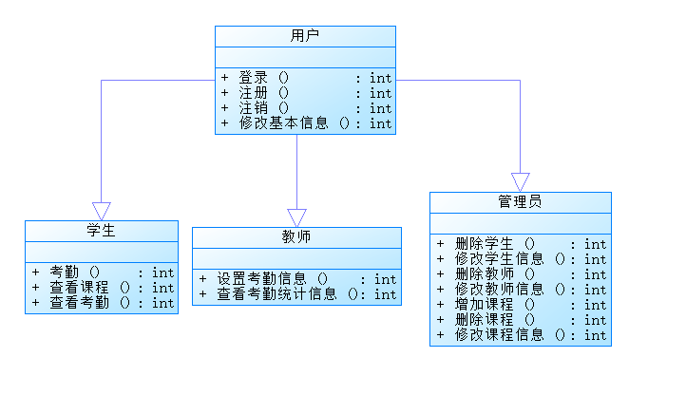
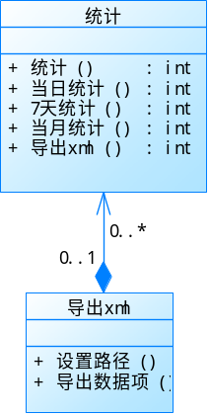

4 性能需求

4.1 时间性能需求
本系统对系统的反应时间要求能够在收到操作命令后0.1s内作出反应

4.2 系统开放性需求
本系统对权限和用户系统的设计应该满足基本的可扩展性需求，预计在可能的情况下添加用户的即时通讯等功能。

4.3 界面友好性需求
界面设计推崇设计美学，简单明了，所见即所得意在降低用户理解门槛

4.4 系统可用性需求
本系统预计实现点开可用，使用门槛低等高可用需求

4.5 可管理性需求
本系统设有系统管理员，用于管理各用户和组织，各组织设有组织管理员，用于管理组织内各成员，基本实现了系统的管理需求

5 接口需求

5.1 用户接口
本系统的用户接口是人机界面
人机界面的设计原则是少冗余，界面美观，少隐藏，用户可以快捷找到需要的功能，减少用户输入，减少用户的使用犯错。

5.2 软件接口
软件接口采用HTTP为基本传输协议，接口设计原则为：
- 所有接口都应该以/api/{version}为开始
- 一个模块内的接口应该为/api/{version}/{模块名}
- 接口设计符合RESTful接口设计原则
- 每个接口应该表明接口使用的

5.3 硬件接口
本系统不涉及硬件使用，无硬件接口

5.4 通讯接口
本系统使用HTTP协议进行网络通信，设计原则为RESTful

6 总体设计约束

6.1 标准符合性
本系统需求设计未采用已知国际标准

6.2 硬件约束
本系统运行于一般安装了JAVA 1.8 JVM等普通计算机，计算机的内存应不少于2G，CPU核心数应不少于4

6.3 技术限制
本节包括对使用特定技术的限制，包括接口，数据库，并行操作，通讯协议，设计约定，编程规范等。

7 软件质量特性
本系统具有高度的可移植性，只依赖于JAVA 1.8 JVM,和支持的数据库软件。任何平台支持者两者都可以合适的运行本系统。
本系统从设计初始就认定了高度的可用性、易用性以降低客户学习成本。

7.1 可靠性
本系统从设计初始就按照可扩展标准严格要求设计，使用HTTP协议进行交互，系统存储依赖于数据库可以保持良好的可恢复行，前端使用高可用前端框架既保证了适应性也保证了系统的可扩展性。

7.2 易用性
设计符合设计美学，学习成本低，继承以实用为基础的设计方针。

8 需求分级
Requirement ID  需求ID | Requirement Name  需求名称 | Classification  需求分级

重要性分类如下：
A. 必须的 绝对基本的特性；如果不包含，产品就会被取消。
B. 重要的 不是基本的特性，但这些特性会影响产品的生存能力。
C. 最好有的 期望的特性；但省略一个或多个这样的特性不会影响产品的生存能力。

9 附录

